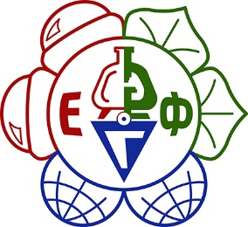
МИНОБРНАУКИ РОССИИ
ФГБОУ ВО «Самарский государственный социально-педагогический университет»
Естественно-географический факультет
ИНФОРМАЦИОННОЕ ПИСЬМО
Уважаемые коллеги!
Приглашаем учителей химии, биологии и географии, а также педагогов дополнительного образования принять участие в курсах повышения квалификации на основе Именного образовательного чека (2, 3 блок, вариативная часть), объемом 36 часов. Работы, выполненные на курсах рецензируются (выдается справка о защите проекта) и могут быть использованы при аттестации.
Курсы будут проходить по адресу: 443090, г. Самара ул. Антонова Овсеенко, 26.
Напоминаем Вам, что с 01.04.2015 запись на курсы повышения квалификации по Именным образовательным чекам осуществляется только посредством Системы «Кадры в образовании» http://staffedu.samregion.ru
По возникающим вопросам можно обращаться к:
Сакине Абдулловне Ибрагимовой
Лилии Галимзановне Сафиной
Галине Николаевне Родионовой

Название курса | Ответственный за организацию курса
Разработка и применение практических заданий, направленных на формирование универсальных учебных действий в процессе изучения географии | старший преподаватель кафедры химии, географии и методики их преподавания СГСПУ  Сакиня Абдулловна Ибрагимова,  +79277158719
Разработка и проектирование элективных курсов в инновационной среде профессионального самоопределения школьников | к.п.н., доцент кафедры химии, географии и методики их преподавания  Лилия Галимзановна Сафина,  +79371887284
Разработка и применение дидактических игр направленных на формирование универсальных учебных действий в процессе изучения естественнонаучных дисциплин
Реализация требований ФГОС: организация учебно-исследовательской и проектной деятельности обучающихся | к.б.н., доцент кафедры биологии, экологии и методики обучения  Галина Николаевна Родионова,  +79272648239
Ботаническая экспедиция как форма учебно-исследовательской деятельности обучающихся при изучении биологии в средней и старшей школе

